1 Contexte
Le jeu de données utilisé comprend 84 914 produits répartis en 27 catégories, avec un déséquilibre modéré entre classes et la présence de catégories sémantiquement proches. Dans ce contexte, l’enjeu ne se limite pas à maximiser la performance globale, mais consiste également à identifier un modèle capable de généraliser correctement et de distinguer des catégories similaires.

2. Approche méthodologique

2.1 Recherche de modèle et optimisation des hyperparamètres
L’approche adoptée repose sur une démarche itérative de sélection de modèle. Plusieurs algorithmes de classification adaptés aux données textuelles de grande dimension ont été évalués, notamment des modèles linéaires, reconnus pour leur efficacité et leur stabilité sur ce type de problème.
Les textes ont fait l’objet d’un prétraitement léger, visant à préserver l’information métier tout en garantissant une représentation cohérente des données. La représentation textuelle s’appuie sur une vectorisation TF-IDF enrichie, combinant :
- des word n-grams (1–2) pour capturer le sens global des expressions,
- des character n-grams (3–5) afin de mieux gérer les variations orthographiques, les références produits et les fautes de frappe.
Une recherche d’hyperparamètres, couplée à une validation croisée, a été menée afin d’identifier la configuration optimale. Cette étape a permis de comparer plusieurs modèles et réglages, et de sélectionner le LinearSVC comme meilleur compromis entre performance, robustesse et capacité de généralisation.
Le modèle final retenu utilise un paramètre C = 0.5, choisi à l’issue de cette phase d’optimisation

2.2 Modèles évalués
Plusieurs modèles ont été testés :
- LinearSVC comme modèle principal, adapté aux données de grande dimension
- SGDClassifier (log_loss) comme alternative probabiliste
Une recherche d’hyperparamètres a été réalisée, notamment sur le paramètre C du LinearSVC, ainsi que sur les paramètres d’apprentissage du SGD. Les performances ont été évaluées à l’aide de l’accuracy, du macro F1-score et du weighted F1-score.

3. Résultats globaux

Graphique 1 – Comparaison des performances globales
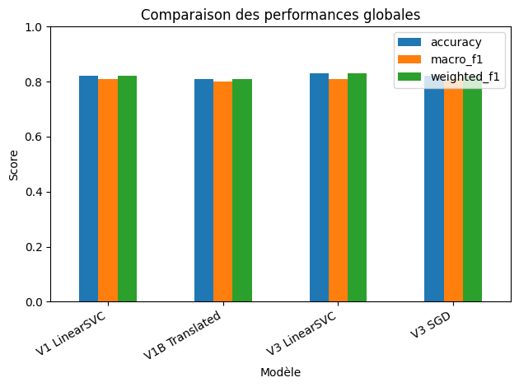
L’analyse des performances montre que le LinearSVC optimisé (Model_V3) constitue le meilleur compromis entre performance et stabilité, avec :
- une accuracy d’environ 0.83
- un weighted F1-score proche de 0.83
Le SGDClassifier obtient des résultats très proches en validation croisée, mais reste légèrement en retrait sur le jeu de validation final. L’utilisation exclusive de textes traduits (Model_V1B) n’apporte pas de gain et dégrade légèrement les performances.

4. Analyse détaillée par classes

Graphique 2 – F1-score par classe
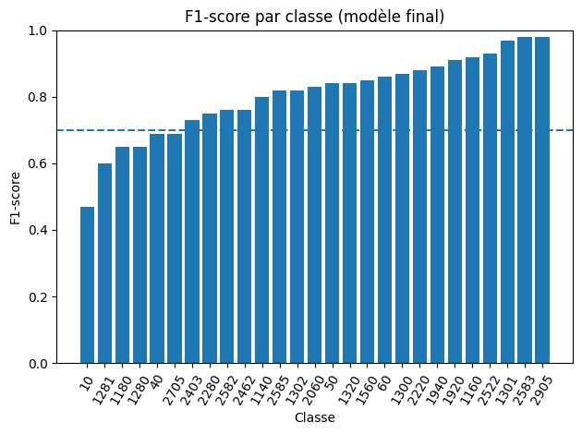
L’analyse par classe met en évidence une forte disparité des performances. Certaines catégories sont très bien reconnues, avec des F1-scores supérieurs à 0.95, notamment les classes 2583, 2905 et 1301.
En revanche, plusieurs classes posent davantage de difficultés :
- Classe 10 : catégorie très générique, générant de nombreux faux positifs
- Classe 1180 : rappel insuffisant, indiquant un manque de signal distinctif
- Classes 1280 et 1281 : forte confusion inter-classes
- Classe 2705 et 2403 : frontières de décision floues,Ces résultats montrent que les erreurs ne sont pas réparties de manière uniforme, mais concentrées sur des catégories spécifiques.

5. Analyse des confusions

Graphique 3 – Matrice de confusion (zoom sur 1280 / 1281)
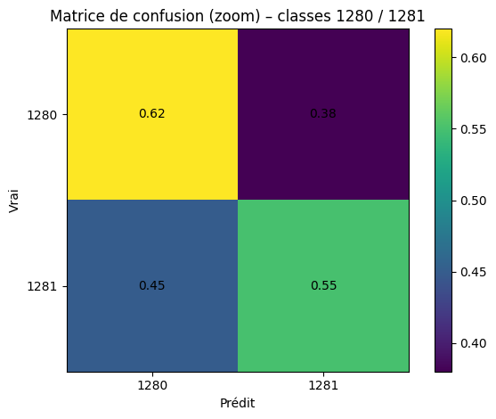
La matrice de confusion met clairement en évidence une confusion bidirectionnelle entre les classes 1280 et 1281. Une proportion significative d’exemples de la classe 1280 est prédite comme 1281, et inversement.
Cette observation confirme que la limite actuelle du modèle ne provient pas d’un manque de données ou d’un mauvais choix d’algorithme, mais d’une frontière sémantique trop fine pour être correctement séparée par un modèle global unique.

6. Limites et axes d’amélioration
Les principales limites identifiées sont :
- l’utilisation d’un classifieur linéaire unique pour des classes très proches
- l’absence de traitement spécifique pour les catégories confondues
Pour améliorer les performances, plusieurs pistes sont proposées :
- enrichissement des features textuelles (ajout de champs structurés comme la marque ou le type produit)
- ajustement fin des hyperparamètres
- mise en place d’un classifieur en deux étages, avec un modèle binaire spécialisé pour les paires de classes fortement confondues

7. Conclusion
Ce projet montre qu’une approche fondée sur des modèles linéaires et une représentation TF-IDF enrichie permet d’obtenir des performances robustes pour la classification automatique de produits e-commerce.
Le LinearSVC, sélectionné après recherche d’hyperparamètres et validation croisée, avec un paramètre C = 0.5, atteint un weighted F1-score d’environ 0.83, ce qui constitue un résultat satisfaisant compte tenu de la complexité du problème et du nombre de classes.
Les principales limites observées proviennent de confusions inter-classes ciblées. Une gestion spécifique de ces cas permettrait raisonnablement de dépasser un weighted F1-score de 0.84.

